«Киіз басу: киіз басу өнері туралы» атты дөңгелек үстел өтеді.

25 қарашада Біздің «Сауран» жас-өспірімдер клубында «Киіз басу: киіз басу өнері туралы» атты дөңгелек үстел өтеді.
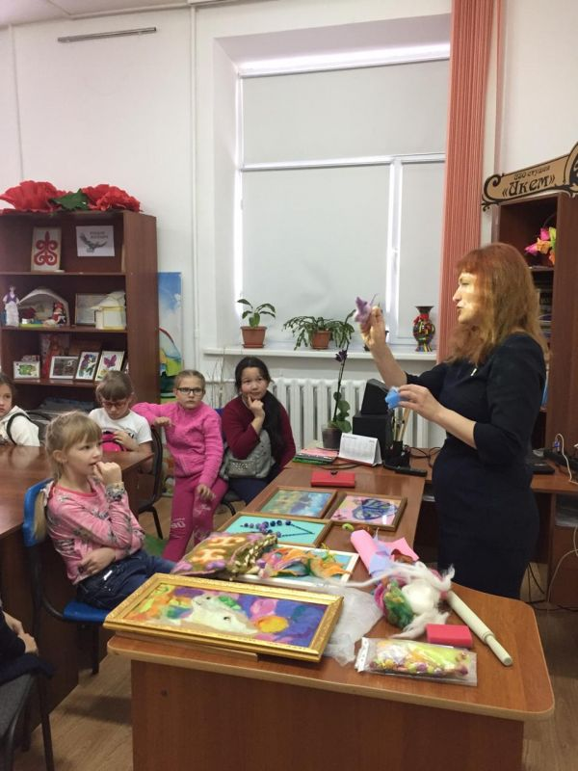
Киіз басу – бұл көне техника. Көптеген ғасырлар бойы киіз бұйымдары адамға ілесіп жүреді. Адамдар жануарларды қолға үйреткеннен кейін, олардың жүнін пайдалануды үйренді.
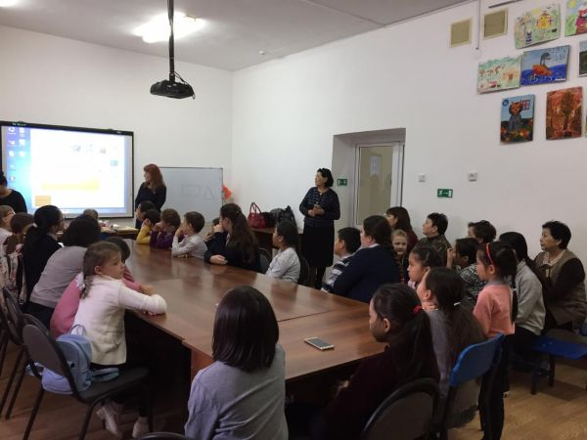

Балалар киіз басу өнерінің пайда болу тарихы туралы біліп, қолөнер әдістерімен және тәсілдерімен танысады.
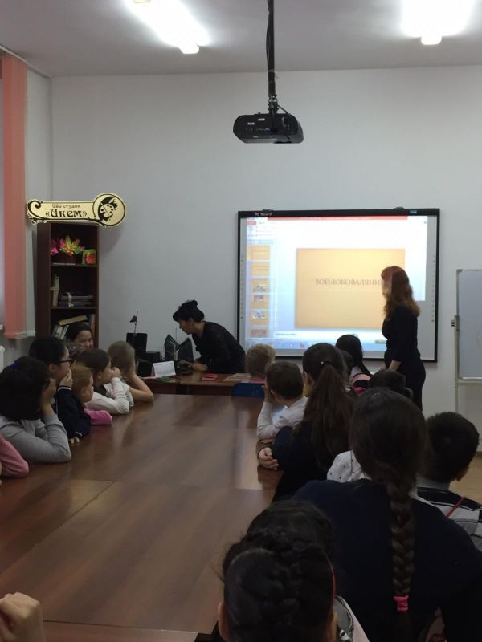

Дөңгелек үстел барысында балаларға «Киіз басу» шеберлік сыныбы атты бейнеролик ұсынылады.

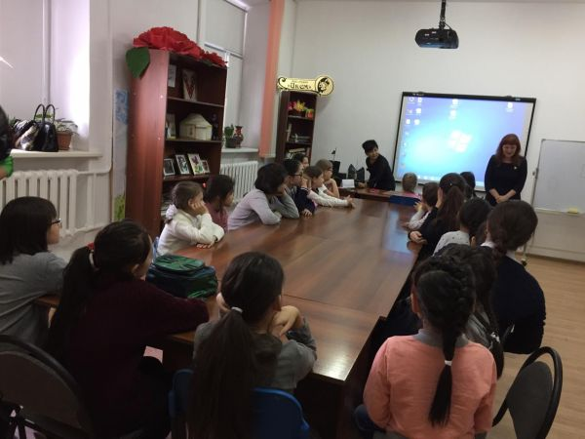

Дөнгелек үстелді қосымша білім беру педагогы Анастасия Николаевна Серенькова өткізді.

Сабақ нәтижелі өтті, себебі кері байланыс болды, балалар сұрақтар қойды, киіз басу бойынша материалдарды қайдан алуға болатынын сұрады, сондай-ақ киізден ертегі кейіпкерлерін жасау бойынша өткір тілек болды.

